Занятие
Педагог: Лакмасова Оксана Васильевна Тема занятия:
Развитие ПВМ: Упражнения на развитие памяти и внимания;
Математика: окружающий мир) Закрепление устного счёта в /100/; Решение задач и выражений в /10/;
Социальный мир (окружающий мир) : Птицы
Задачи:
- Развивать память , мышление и внимание;
- Закрепить счёт до 100;
- Закрепить умение решать простые задачи;
- Обобщить знания детей о птицах и рассказать о интересных особенностях некоторых из них.

Наглядный материал: книга «Развиваем память», видеофильмы о птицах
Рабочий материал и инструменты: цветные карандаши, ручки, тетради
Ход занятия:
I. Организационный момент:
Здравствуйте, дорогие ребята и уважаемые родители! Сегодня Саша и Маша приглашают вас пойти вместе с ними в их школу для дошколят и попробовать вместе с ребятами выполнить задания, которые им предложит педагог… Готовы? Вперёд!!!
Упражнения на развитие памяти, мышления и внимания:
Работа с картинками стр 27– 28, 49 – 55 в книге : Гаврина С, Кутявина Н, Топоркова И, ЩербининаС., Развиваем память.-М.:ОАО «ОЛМА Медиа Групп», 2014.
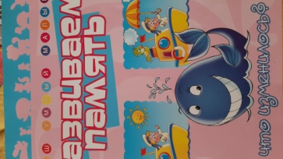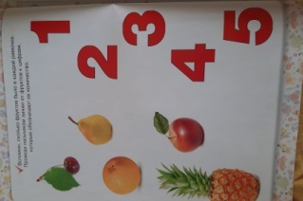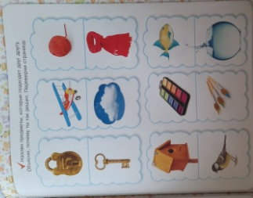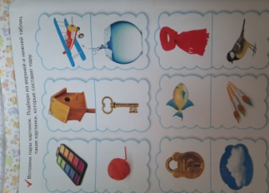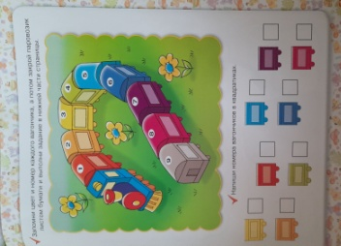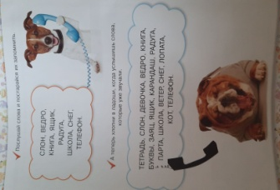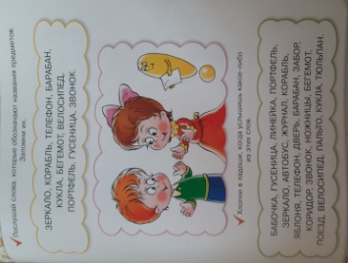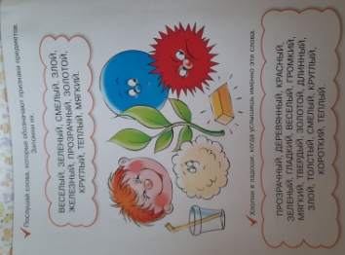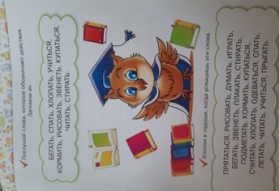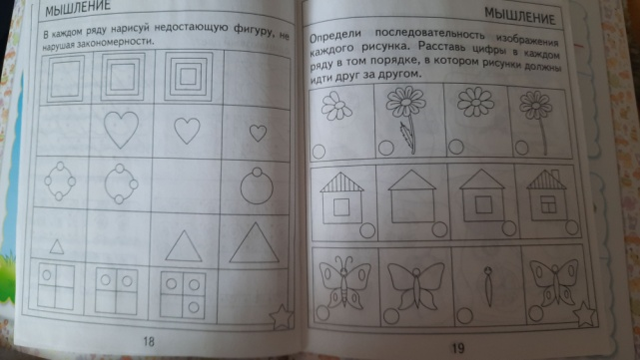
Математика:
- Ориентация на листе (лево – право, верх – низ) под диктовку…
1 простая фигура : 2 клетки вниз, 5 кл. вправо, 2 кл. вверх, 2 кл. влево, 1 кл. вниз, 1 кл. влево, 1 кл. вверх, 2 кл. влево., собачка аналогично.
- Назовите число (Устно): 25 34 67 89 12 16 27 50 69 99
- Какое из них самое маленькое? Самое большое? Назовите предыдущее число? Назовите следующее число?
- Письменно в тетради в крупную клетку запишите число в котором: 1 дес. и 4 ед (=14),
2дес и 5 ед., 4дес и 8 ед., 7 дес и 0 ед., 3 дес и 1 ед.
- Письменно в тетради: «Изучаем математику, часть 2 стр 32;
- Письменно в тетради: «Проверяем знания дошкольника» стр 2- 3, задачи стр 9.
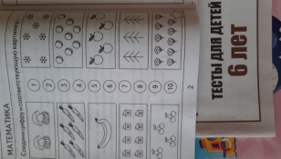
Социальный мир: Знакомство с миром птиц и обобщение знаний…
Фильмы о птицах:
- Птицы документальный фильм- https://yandex.ru/video/search?text=фильмы%20о%20птицах&path=wizard&parent-reqid=1590414047207451-1604989744393528105400128-production-app-host-vla-web-yp-221&filmId=5213381919287206461;
- Птицы документальный фильм- https://yandex.ru/video/search?text=фильмы%20о%20птицах&path=wizard&parent-reqid=1590414047207451-1604989744393528105400128-production-app-host-vla-web-yp-221&filmId=9212217550436587838;
- Птицы документальный фильм- https://yandex.ru/video/search?text=фильмы%20о%20птицах&path=wizard&parent-reqid=1590414047207451-1604989744393528105400128-production-app-host-vla-web-yp-221&filmId=9290456888890594282;
- Птицы документальный фильм- https://yandex.ru/video/search?text=фильмы%20о%20птицах&path=wizard&parent-reqid=1590414047207451-1604989744393528105400128-production-app-host-vla-web-yp-221&filmId=18161673131346635507;
- 6 фильмов о птицах, которые можно посмотреть с детьми chips-journal.ru›…fil-mov-o-pticah-kotorye-mozno…
- Птицы и цветы - https://yandex.ru/collections/user/alinashahlamyan/ptitsy-i-tsvety/?utm_source=yandex&utm_medium=serp&utm_campaign=dynamic&parent-reqid=1590414047207451-1604989744393528105400128-production-app-host-vla-web-yp-221;
- Любимые и прекрасные птицы - https://yandex.ru/collections/user/tania-potehina2015/liubimye-i-prekrasnye-ptitsy/?utm_source=yandex&utm_medium=serp&utm_campaign=dynamic&parent-reqid=1590414047207451-1604989744393528105400128-production-app-host-vla-web-yp-221
- Документальные фильмы о птицах https://zen.yandex.ru/id/5e04becacddb7100ad4a5530:
- Мир с высоты птичьего полета», 2011, BBC, 6 серий
Человек всегда хотел покорить небо и увидеть мир с высоты птичьего полета. Эта мечта стала отправной точкой в истории авиации и космонавтики, начавшейся в далеком 1490 году, когда Леонардо да Винчи сконструировал первый в мире летательный аппарат. Он имел крылья и был построен в результате долгого наблюдения за птицами. Сегодняшние технологии позволяют нам воплотить давнюю мечту человечества — взмыть в небо и ощутить себя частью птичьей стаи, облетающей каждый из шести континентов. Об этом и фильм.
«Жизнь птиц», 1998, BBC, 10 серий
Культовый цикл научно-популярных фильмов с участием одного из самых знаменитых телеведущих и натуралистов Дэвида Аттенборо. 10 серий раскрывают разные стороны жизни пернатых — от способов добычи пищи до создания семьи и выведения потомства. Согласно эволюционной теории, птицы произошли от динозавров, которые населяли Землю во времена Юрского периода. Сегодня видовое разнообразие пернатых невообразимо: они обитают практически во всех уголках планеты, а некоторые из них способны проводить в воздухе по несколько лет. Фильм интересно снят: вместе с ведущим зрители перемещаются по разным эпохам, чтобы проследить всю цепочку эволюции птиц.
«Тайная жизнь птиц», 2010, BBC, 5 серий
Еще один цикл передач BBC о птицах. Эксперт в области дикой природы Иоло Уильямс путешествует по миру и исследует поведение пернатых. В ходе увлекательного повествования нам открываются такие неизвестные стороны их жизни, как существование в условиях Арктики и в соседстве с хищниками. При просмотре фильма вы узнаете, как птицы общаются между собой, как меняется их поведение в период размножения и гнездования, каким бывает оперение, чем отличаются клювы и крылья у разных птиц. Также в сериале рассказано об адаптации птиц к жизни вблизи людей.
- «Птицы — странствующий народ», 2001, Жак Перрен
Фильм, похожий по замыслу на «Мир с высоты птичьего полета», снимали три года, над картиной работало около 500 человек из разных стран. Мир птиц, как и мир человека, полон своими событиями, драмами, радостями и печалями. Фильм рассказывает о них с непредвзятостью документалиста, не прибегающего к помощи актеров и спецэффектов. Головокружительные съемки с высоты птичьего полета, пленительные виды и трогающая до глубины души музыка — сочетание этих вещей делает картину настоящим шедевром, обязательным к просмотру.
- «Страна птиц», 2011-2018, Россия
Блистательный сериал о птицах, снятый телеканалом «Культура». Каждый выпуск посвящен отдельному виду птиц и рассказывает о его особенностях. Соловьи, дятлы, вороны, цапли, лебеди, совы, соколы и другие — каждый найдет для себя историю о своем любимом представителе пернатых.

- Письменно в тетради: «Окружающий мир» часть 2, стр 24 – 25.
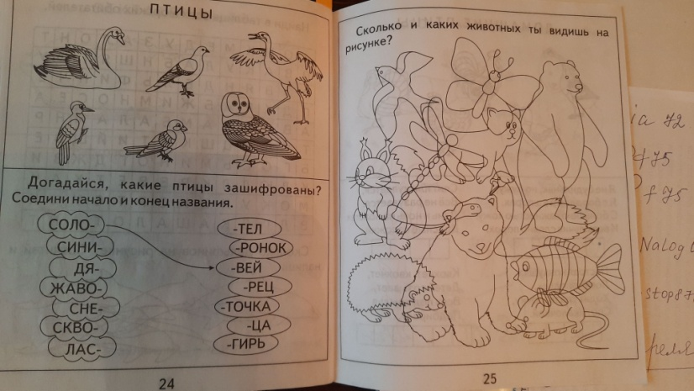
Итог занятия: Вспомни, чем сегодня занимались дети в школе дошколят? А ты справился ( справилась) со всеми заданиями? Какие тебе показались очень трудными? А что понравилось?
А что нового ты узнал(а) о птицах, посмотрев фильмы? Какие птицы тебе понравились? Почему?

